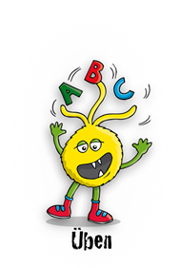
Lösungsblatt - Zusammengesetzte Wörter
Aus welchen zwei Wortarten setzt sich das Wort zusammen?
Schreibe die Wörter in die richtige Spalte.

die Großeltern das Spiegelbild der Briefkasten das Lernmaterial
das Schlafzimmer der Radweg der Bahnhof die Süßkartoffel
die Glühbirne die Kurzgeschichte der Käsekuchen die Hüpfburg
der Reitsattel der Stromausfall der Vollmond die Buntstifte
Verb + Nomen
Nomen + Nomen

das Spiegelbild |  | das Schlafzimmer
der Radweg |  | die Glühbirne
der Stromausfall |  | der Reitsattel
der Käsekuchen |  | die Hüpfburg
der Bahnhof |  | das Lernmaterial
der Briefkasten
Adjektiv + Nomen

die Großeltern der Vollmond
die Kurzgeschichte |  | die Buntstifte
die Süßkartoffel

